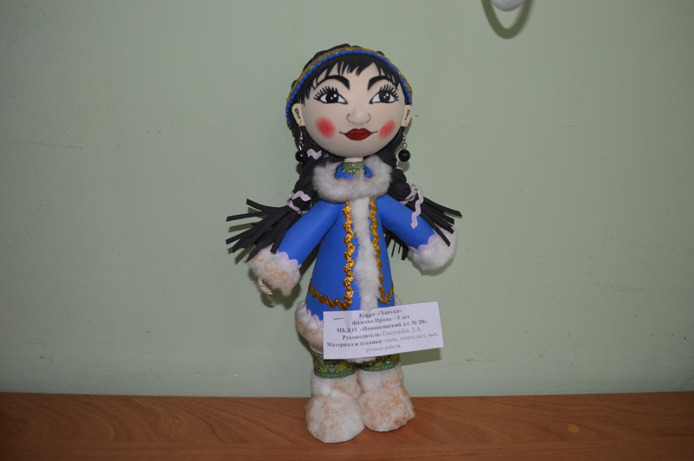
Меня зовут Фадеева Ира. Моя мама Елена Викторовна Фадеева (Вялова), родилась в п. Наунак, Каргасокского района. Когда Наунак стал закрываться, семья Вяловых переезжает в с. Бондарка, в этом посёлке родилась моя бабушка Надежда Брониславовна. Когда моя бабушка вышла на пенсию, она увлеклась изготовлением кукол – скруток. Она много нам, внукам, рассказывала о куклах национальности – ханты. Вот поэтому мы решили создать куклу – скрутку в национальном костюме моей семьи – хантка.
Ханты, как и селькупы, основатели Васюганских болот. Их наряд очень скромен. На ногах меховые унты, платье из однотонного цвета, по праздникам, девушки – хантки, надевали бусы и серьги, в прошлом веке это было изготовлено из бересты и сушеных ягод.
Моя бабушка очень давно занимается историей своего рода и этому приучает нас, внуков. И мы с гордостью говорим, что мы знаем историю своей семьи и можем об этом рассказать всем.
Надежда Брониславовна занимается искусством «Сибирские вырезанки», рассказывает легенды и сказки народов Севера. Сохраняет самобытную культуру малочисленных народов, проживающих на территории Томской области. Кукла, которая получилась, немного похожа на меня, и я с гордостью говорю всем, что во мне течёт кровь национальности – ханты.

